****

**毕业论文**

（本 科 生）

|  |  |
| --- | --- |
| **论文题目（中文）** | **青藏高原夏秋季降水的时空特征及其** |
|  | **成因研究** |
| **论文题目（外文）** | **Study on the Temporal and Spatial** |
| **Characteristics of Summer and Autumn** |
| **Precipitation over the Tibetan Plateau** |
|  | **and Its Attribution** |
| **学 生 姓 名** | **冯亮** |
| **导师姓名、职称** | **张飞民 讲师** |
| **学生所属学院** | **大气科学学院** |
| **专 业** | **应用气象学** |
| **年 级** | **2016级** |

兰州大学教务处

**诚信责任书**

本人郑重声明：本人所呈交的毕业论文（设计），是在导师的指导下独立进行研究所取得的成果。毕业论文（设计）中凡引用他人已经发表或未发表的成果、数据、观点等，均已明确注明出处。除文中已经注明引用的内容外，不包含任何其他个人或集体已经发表或在网上发表的论文。

本声明的法律责任由本人承担。

论文作者签名： 日 期：

**关于毕业论文（设计）使用授权的声明**

本人在导师指导下所完成的论文及相关的职务作品，知识产权归属兰州大学。本人完全了解兰州大学有关保存、使用毕业论文的规定，同意学校保存或向国家有关部门或机构送交论文的纸质版和电子版，允许论文被查阅和借阅；本人授权兰州大学可以将本毕业论文的全部或部分内容编入有关数据库进行检索，可以采用任何复制手段保存和汇编本毕业论文。本人离校后发表、使用毕业论文或与该论文直接相关的学术论文或成果时，第一署名单位仍然为兰州大学。

本毕业论文研究内容：

□可以公开

□不宜公开，已在学位办公室办理保密申请，解密后适用本授权书。

（请在以上选项内选择其中一项打“√”）

论文作者签名： 导师签名：

日 期： 日 期：

**青藏高原夏秋季降水的时空特征及其成因研究**

**摘 要**

本文基于中国气象局提供的青藏高原台站观测数据、美国环境预测中心及大气研究中心（NCEP/NCAR）再分析资料、美国海洋与大气管理局（NOAA）全球海温和土壤湿度资料，通过经验正交函数分解（EOF）、线性回归、MK检验和线性相关分析等方法，提取了1961－2018年青藏高原夏秋季降水的时空分布特征；在此基础上，分析了青藏高原夏秋季降水EOF前三个模态与西风急流、全球海温以及土壤湿度的相关性，诊断了上述因子对青藏高原（下称高原）夏秋季降水的影响。得到了以下结论：

（1）气候平均态下，高原夏秋季降水空间分布不均匀，呈现由东南向西北递减的分布特征。高原夏季气候平均降水高于秋季气候平均降水，但秋季降水的变率较夏季强。高原夏、秋季降水在1961－2018年间总体呈波动上升态势，突变分析的结果表明，在过去58年，高原的降水表现为：1980年为显著突变点，由1961－1980的少雨期转变为1981－2018的多雨期。EOF第一模态的结果表明，高原降水异常呈现南北偶极型的特征，来自印度洋的暖湿气流从高原东南向西北输送，由于横断山脉的地形阻挡，暖湿气流难以翻越山岭，从而造成南多北少的分布型。第二模态表现为高原整体一致性，在高原中西部存在一个降水正异常区，这可能与夏秋季高原涡活动有关；同时，这一模态的时间序列存在一个干湿位相转变的特征，表明从1960至2018年，此模态对应的降水异常有缓慢增强的趋势。第三模态反映出高原夏秋季降水从西南到东北依次为“+ - +”的变化，该模态呈现出先增加后减少的特征。

（2）进一步的分析表明，高原夏秋季降水EOF的3个模态与同期西风急流、全球海温以及土壤湿度存在显著的相关关系：对于第一模态，太平洋出现了四个显著的负相关区。纬向风与第一模态的显著相关区在印度南部，这表明南亚高压异常向西移动，其南侧东风气流异常强，使得高原上的降水出现了西部正异常，东部负异常的分布特征。土壤湿度对高原北部降水影响较大，当高原北部土壤湿度增加时，低层水汽输送加强，导致降水增加。第二模态受海温影响较大，西太平洋、阿拉伯海东部、北冰洋及大西洋大部分区域存在显著的正相关区，位于孟加拉湾的热带东风与第二模态降水也有着好的相关性。三江源地区土壤湿度与降水有较强的线性相关关系。对于第三模态，海温和土壤湿度与降水的相关性较低，纬向风从低纬至高纬地区呈现“ + - +”的相关分布，印度地区为显著负相关区。在高原夏秋季降水异常的三个模态均与纬向风有着较强的线性相关关系。

**关键词**：青藏高原；夏秋季降水；EOF分析；海温；土壤湿度；纬向风

**STUDY ON THE TEMPORAL AND SPATIAL CHARACTERISTICS OF SUMMER AND AUTUMN PRECIPITATION OVER THE TIBETAN PLATEAU AND ITS ATTRIBUTION**

**Abstract**

In this study, based on observational site data provided by the China Meteorological Administration, National Center for Environment Prediction and National Center for Atmospheric Research (NCEP/NCAR) reanalysis data, National Oceanic and Atmospheric Administration (NOAA) global SST and soil moisture data, through the Empirical Orthogonal Function (EOF), linear regression, Man-Kendall test and correlation analysis method, temporal and spatial characteristics of precipitation over the Tibetan Plateau in summer and autumn from 1961 to 2018 has been studied. On this basis, the correlation coefficients between EOF three modes of precipitation and zonal wind, global sea surface temperature and soil moisture were calculated. Furthermore, the impacts of these factors on summer and autumn precipitation over the Tibetan Plateau were also diagnosed. The conclusions as following:

(1) From 1961 to 2018, the summer and autumn precipitation over the Tibetan Plateau fluctuated and rose. The summer precipitation was higher than the autumn precipitation, but the variability of autumn precipitation was stronger than that of summer. According to the analysis results of abrupt changes in precipitation on the plateau in the past 58 years, abrupt changes occurred in precipitation in summer and autumn of 1980, from the period of little rain to the rainy period, that is, from the period of little. The results of the first EOF mode show that the precipitation in the plateau is reverse north-south, and the humid air flow from India is transported from the southeast to the northwest of the plateau. Due to the influence of the Hengduan mountain, the humid air flow is difficult to browse the tall mountains, resulting in the distribution trend of more south than north. The second mode shows homogenous pattern for precipitation, exists a anomalous precipitation over the central eastern part of the Tibetan Plateau, which can be attributed to the vortex activities over the Tibetan Plateau during the summer and autumn seasons. This space there is a mode of time series from the place is a phase change trend, show that from 1960 to 2018, this mode has a tendency to slowly increase. The third mode indicates a fall precipitation from southwest to northeast Tibetan Plateau, in turn, is ‘positive - negative - positive’ change, the modal showed the trend of increased after decreased.

(2)Further analysis showed that the EOF of summer and autumn precipitation over the Tibetan Plateau and zonal wind, global SST, plateau soil moisture during the same period, and there is significant correlation: the Pacific can find four significant negative correlation area, which means the influence of Pacific Ocean SST on precipitation on Tibetan Plateau is consistent and negative. The significant correlation area between the zonal wind and the first mode is in the south of India, which means that when the south Asian high displaced westward anomalously. Soil moisture has a great influence on the northern part of the Tibetan Plateau. When soil moisture increases in the northern part of the Tibetan Plateau, the thermal effect of the plateau surface is weakened, and the moisture transport at the surface level is strengthened, resulting in the increase of precipitation. The second mode is strongly influenced by SST, and there are obvious positive correlation zones in the western Pacific Ocean the eastern Arabian sea, the Arctic ocean and most of the Atlantic Ocean. The anomalous zonal wind over the Bay of Bengal plays a leading role in precipitation. There is a strong correlation between soil moisture and precipitation in the region of Three Rivers Source. In the third mode, the correlation between SST and soil moisture and precipitation is low, and the wind field shows a "+ - +" correlation distribution from low latitude to high latitude, and the Indian region is a significant negative correlation region, indicating that the zonal wind plays a leading role in this mode.

**Key words:** Tibetan Plateau; Precipitation in Summer and Autumn; Empirical Orthogonal Function; Sea surface temperature; Soil moisture; Zonal wind

**目 录**

中文摘要 I

英文摘要 Ⅲ

[第一章 绪论 1](#_Toc13025)

[1.1 研究意义 1](#_Toc25402)

[1.2 国内外研究进展 1](#_Toc23013)

[1.3 问题的提出与章节安排 2](#_Toc26736)

[第二章 资料和方法 3](#_Toc2074)

[2.1 资料 3](#_Toc7785)

[2.2 方法 3](#_Toc13833)

[第三章 青藏高原夏秋季降水时空分布特征 6](#_Toc28721)

[3.1 青藏高原夏秋季降水的时间变化和空间趋势 6](#_Toc19593)

[3.1.1 气候平均的青藏高原夏秋季降水的空间分布特征 6](#_Toc11586)

[3.1.2 青藏高原夏秋季降水的时间变化及其趋势特征 7](#_Toc10054)

[3.2 青藏高原夏秋季降水的EOF分析 9](#_Toc11361)

[3.3 降水量的突变分析 10](#_Toc11405)

[3.4 本章小结 10](#_Toc699)

[第四章 青藏高原夏秋季降水成因分析 13](#_Toc11406)

[4.1 青藏高原夏秋季降水与全球海温的相关 13](#_Toc22705)

[4.2 青藏高原夏秋季降水与200 hPa纬向风的相关 14](#_Toc2914)

[4.3 青藏高原夏秋季降水与土壤湿度的相关 16](#_Toc29230)

[4.4 本章小结 17](#_Toc5279)

[第五章 总结和展望 18](#_Toc28285)

[5.1 本文的主要内容和结论 18](#_Toc3141)

[5.2 不足与展望 19](#_Toc9205)

[参考文献 20](#_Toc28735)

[致 谢 22](#_Toc24062)

论文（设计）成绩 [2](#_Toc24062)3

**第一章 绪论**

* 1. 研究意义

青藏高原（下称高原）是中国最大、世界海拔最高的高原，被称为“世界屋脊”和“第三极”，它拥有独特的地形地貌和自然环境，不仅造成其本身气候的复杂多变，同时也对全球和区域气候变化产生了显著影响。降水作为气候变化中最重要的因素，在青藏高原水分循环过程中起到了不容小觑的作用，它的多寡不仅直接决定着长江、黄河上游的径流，对当地的生态景观和生态系统变化更起着决定性作用。

* 1. 国内外研究进展

我国对高原降水的研究开展很早，早在1983年，叶芳德等便通过可见光云图发现：在初夏时高原存在一条高降水轴线，其南北两侧是少雨区。这在一定程度上反映了高原年降水量分布的大致轮廓。李晓英（2016）对1961－2010年以来高原总降水量变化的趋势研究发现：高原降水呈现总体波动增加的趋势，且空间分布差异显著，降水由东南向西北递减，而且年际变化具有一定的多元化特征。若通过旋转经验正交函数分析将高原划分为10个小区，发现每个小区都具有不同的变化特征。韦志刚等（2003）以唐古拉山脉为界将高原分为青海区和西藏区，通过对高原多个地面气象站1962－1999年的降水量变化的分析，发现高原降水的一致性较差，不管在南、北区或者冬、春季。齐文文（2013）通过热带降雨测量计划卫星（TRMM）3B43月尺度降水率数据，并根据多个气象站点数据与TRMM数据的差额和克里格球形插值模型对原数据进行了修正，并以此分析了青藏高原1998－2011年的多年平均降水的空间格局与季节分布特征。主要表现在降水东南自西北、外缘至主体逐渐减少。

通过对高原降水的深入研究，我国学者还发现了高原降水存在季节性显著差异的特征。陈涛等（2019）利用ERA和APHRO\_MA资料分析了1979－2007年间青藏高原西部春季降水场，结果表明，高原春季降水较少，西部局部区域春季降水呈显著减少趋势，降水的变化趋势与其西南部辐合上升运动及阿拉伯海北部水汽含量变化存在联系。但是在分析高原春季降水时，只考虑了水汽这一种因素，而且确定的研究区范围较小，还可能其他局地因素的影响。

在夏季，高原降水量最大但变化幅度小，造成这种特征的成因有很多，例如，周顺武等（2000）的研究表明，赤道东太平洋海温异常与印度夏季风强弱有十分密切的联系。刘晓东（1999）研究发现青藏高原中东部地区夏季降水受到北大西洋涛动的影响。在北大西洋涛动指数低值年，降水异常具有南北反向变化的特点；涛动指数高值数年的情况还有待于通过数值模拟研究来进一步验证。林厚博等（2016）运用ERA再分析资料分析了高原及附近夏季水汽输送通量分布情况，发现高原夏季降水量高值年、低值年与孟加拉湾北部通道水汽输送强弱年有较好对应关系。综上所述，高原夏季降水主要受到ENSO、北大西洋涛动和低纬度水汽输送等多种因素的影响。但是由于高原面积大，测站少（尤其是西北部区域，站点资料十分稀少），而且高原地形复杂，降水的局地特征明显，加上影响夏季降水的因子很多，如果简单统计某一影响因子与高原夏季降水之间的相关，一般结果并不好，若要进一步了解高原夏季降水物理机制还需要做综合分析。

对于高原秋季和冬季的降水，我们知道，冬季高原降水多以积雪的形式出现，降水量相比其他三个季节较少。如张磊等（2007）通过分析中国气象局高原地区的56个气象台站的降水量的观测资料后发现，高原的冬季降水量变化与夏季相反，降水量少但是变率很大。冯松（1999）利用高原多个台站的资料分季节研究了高原降水变化的趋势，发现高原秋季降水在中部、东南部呈增加趋势，但在高原西南部和东北部呈减少趋势。

* 1. 问题的提出与章节安排

已有关于高原降水的研究表明，高原降水的分布存在明显的季节与地域差异，且主要研究集中于冬春积雪和夏季降水，关于青藏高原秋季降水的研究有待进一步深化认识。因此，青藏高原夏秋季降水的时空分布存在何种差异？海温、土壤湿度和大气环流对青藏高原夏秋两季降水的影响如何？是值得深入研究的问题，这可为深入认识青藏高原降水的时空演变规律，提高青藏高原降水预测提供理论基础和科学依据。本文各章节的研究内容如下：

第一章：绪论。介绍青藏高原降水的研究意义，引出相应的科学问题和研究内容。

第二章：资料和方法。介绍本文使用的资料和研究方法。

第三章：高原夏秋季降水时空分布特征。利用观测站点数据，对高原夏秋季降水的时空分布变化特征进行分析。

第四章：从全球海温、土壤湿度以及200 hPa纬向风图高原夏秋季降水主模态的相关性入手，分析海洋、陆面和大气对青藏高原夏秋季降水的可能影响。

**第二章 资料和方法**

2.1 资料

本文所用的台站逐月降水观测数据来自中国气象局，利用双线性插值方法，将台站资料插值形成0.5°×0.5°等经纬度分辨率的格点化资料，采用时间序列分析、趋势检验、MK突变检验等分析近58年高原夏秋季降水时空分布特征。对所有台站的月平均降水资料进行了质量控制检查，将极个别台站缺测或明显错误的值舍弃。基于台站的降水资料，文中利用经验正交函数展开方法分析了高原年降水以及夏秋季降水的时空变化，此外，使用相关分析的方法探讨了200 hPa纬向风、土壤湿度、全球海温与高原降水变化的关系。

为了研究风场、土壤湿度、海温对高原降水的影响，本文第四章计算了高原降水与上述强迫因子间的相关系数，强迫资料则来自年美国环境预测中心及大气研究中心（NCEP/NCAR）经过同化再分析（Reanalysis）处理的1948－2020年分辨率为2.5°×2.5°的逐月纬向风经向风资料，美国国家海洋和大气管理局（NOAA）提供的1891－2020年分辨率为1°×1°的全球海温数据和1948－2020年分辨率为0.5°×0.5°的土壤湿度数据。

location of stations

图2.1 青藏高原66个气象站点的分布

2.2 方法

1. 经验正交函数分解（Empirical Orthogonal Function）。

将某气象场的观测资料以矩阵形式给出

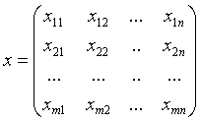

其中m是空间点，n是时间序列长度。将气象场自然正交展开，是将x分解为时间函数z和空间函数v两部分，即。其中，

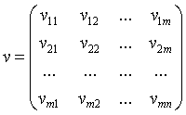 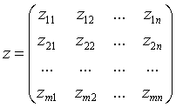

是第j个典型场，只是空间的函数，它可以表示为，第t个空间场可以表示为

上式表明，第t个场可以表示为m个空间典型场，按照不同的权重线性叠加而成。V的每一列表示一个空间典型场，由于这个场由实际资料确定，故又叫经验正交函数。（丁裕国，1993）

1. 相关分析（Correlation Analysis）。

相关分析是指对两个或多个具备相关性的变量元素进行分析，从而衡量两个变量因素的相关密切程度。如果变量间存在相关关系，不代表变量间存在因果关系，相关分析只能研究变量之间相关的方向和程度，却不能得到变量之间相互关系的具体形式，也无法从一个变量的变化推测出另外一个变量的变化情况。本文使用相关系数来定义青藏高原降水与土壤湿度、风场、海温的线性相关程度。(李小兰，2013)

设有两个变量x，y。此时相关系数计算公式为：

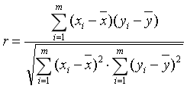

相关系数r的取值相关系数取值范围在0－1之间。如果为正，则表示正相关，如果为负号，则表示负相关，如果为0，表示不相关；

求出的相关系数必须进行显著性检验，因为在数据分析中，如果仅仅基于个案的采样数据是没有说服力的。显著性检验（魏凤英，1999），是面向两组或多组数据的一种数据分析方法，目的是对两组数据之间是否存在显著的差异进行判断。一般来说，两组数据不可能完全相同，会存在或多或少的差异，但我们关心的是差异是否显著。如果差异显著，我们就说两组数据之间存在显著性差异；否则，它们之间的差异不显著。

1. 线性回归（Linear Regression）。

回归分析用于研究变量之间的影响关系情况，同时也用于估计和预测。在线性回归分析中，根据回归模型中的X个数，可将其分为一元线性回归和多元线性回归。按照Y的多少，又可分为简单回归分析和多重回归分析。

在一元线性回归（张家宝，2002）分析中用表示某一气候变量，表示对应的时间，与之间的一元线性回归模型为：



式中a为回归常数，b为回归系数，它们可用最小二乘法计算：



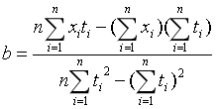

1. 曼-肯德尔检验（Man-Kendall test）

MK检验方法是非参数检验方法，又称为无分布检验。它不需要数据服从特定的分布，允许数据有丢失，计算比较简单，是一种非常常用且实用的趋势检验方法（韩熠哲，马伟强，王炳赟等，2017）。

对于具有n个样本量的时间序列X，构造一秩序列：

 

可见，时间序列是第i时刻数值大于j时刻数值个数的累计数。在时间序列独立随机的假定下，定义统计量

 

式中，，是累计数的均值和方差，在相互独立且有相同连续分布时，它们可由下式算出：

 

为标准正态分布，它是按时间序列计算出的统计量序列，给定显著性水平，查正态分布表，若，则表明序列存在明显的趋势变化。

按时间序列x逆序，再重复上述过程，同时使，，。

**第三章 青藏高原夏秋季降水的时空分布特征**

在全球变暖的大背景下，高原作为气候敏感区，对全球范围的气候变化都有着超前的指示性。研究高原降水时空特征，有助于进一步揭示高原气候变化的特征及规律，进而提高对于高原降水预报的精确度，对研究高原天气、气候以及对流活动、水汽输送、地表辐射平衡、热量平衡和大气潜热释放等一系列重要问题有着重要意义。因此，本章通过观测资料，对高原夏秋季以及全年降水的气候平均、异常变化以及分布型进行分析，以便更详细地了解近58年来青藏高原的气候变化特征。

3.1 青藏高原夏秋季降水的时间变化和空间趋势

3.1.1 气候平均的青藏高原夏秋季降水的空间分布特征

本节分别使用原始站点数据以及插值后的0.5°×0.5°经纬度分辨率的格点化数据对青藏高原降水进行计算分析。由图3.1看出，青藏高原地区夏季降水量在0～200 mm之间，各地降水差异很大，呈现出由东南向西北减少的分布形式。降水量最大的站点是在四川的峨眉山站，处于四川盆地西南边缘地区，平均降水量达到了200 mm，降水量最少的站点是青海的冷湖站，位于柴达木盆地的西北部，平均降水量仅为12 mm。夏季降水存在个2相对强降水中心，主要降水中心位于川西地区，次降水中心位于拉萨地区。两个降水中心的夏季降水量最多可达170 mm以上，如川西的九龙、新龙、理塘站和西藏的嘉黎站。相对干旱地区则为青海的绝大部分地区，它们的降水量普遍都在50 mm以下，如冷湖和小灶火站，降水量分别为12.3 mm和19.58 mm，非常干旱。在青藏高原南侧存在降水梯度大值区，这可能和青藏高原南侧的巨大地形对水汽的拦截作用有关。秋季的降水量在0～80 mm之间，降水也呈现出由东南向西北递减的分布形势，从降水量的量值来说，高原夏季降水量高于秋季降水，相对降水中心在夏季平均分布图上表现得更加明显。不管在哪个季节，柴达木盆地的干旱性都可以表现出来，这说明该地区的降水较少，以至于成为青藏高原上最干旱的地区。高原夏秋季降水量在0～140 mm之间，降水的分布与夏季降水分布类似，存在两个相对强降水中心，东南部降水高于西北部，各地降水量差异很大，降水最多的地区达130 mm以上，而最少的地区还不足20 mm，非常干旱。

summerfenbuautumnfenbubothfenbu

图3.1 1961－2018年青藏高原夏秋季年平均降水量的空间分布

3.1.2 青藏高原夏秋季降水的时间变化及其趋势特征

本节利用青藏高原66个站点的逐月降水资料，计算求得到高原夏秋季平均降水的异常变动及其线性趋势的空间分布情况，并对其特征进行研究分析。图3.2为1961－2018年青藏高原夏秋季平均降水量的逐年演变。从图中可以看出，高原夏季的降水量高于秋季，但是秋季降水波动幅度更加剧烈，两个季节的降水都呈现在线性增长背景下振荡变动的特点。从夏秋季降水整体来看，降水变率大，涨幅强，1961－1980年的降水量的相对较少，1980年以后降水量渐趋增加，以1980年为界，可以将青藏高原58年的降水分为两个时期：少雨期与多雨期。1961－1980年为少雨期，降水呈现出先减少后增加的趋势，1980年后为多雨期，降水呈现稳定增加的趋势，但在1994年，夏秋季降水出现一个极小值，这可能与1994年中国大范围干旱有联系。（詹维泰，1994）

time_summertime_autumntime_JS

图3.2 1961－2018夏秋季降水的年际变化

（图中线性趋势均通过了95%的显著性水平）

图3.3展示了高原夏秋季的降水线性趋势的空间分布。可以发现，对于夏季降水的线性趋势而言，存在一个相对强降水中心，位于西藏那曲地区。秋季降水则存在两个相对强的降水线性趋势中心，分别位于西藏林芝西部以及那曲北部，均通过了显著性检验。夏秋两季的降水线性趋势的分布特征与其夏季降水趋势分布相似，都呈现由东南向西北先减小后增大的特征。柴达木盆地的降水在夏、秋以及夏秋两季都有线性增长趋势。而在高原东南部，虽然气候平均态降水量很大，但却有着减少的趋势。

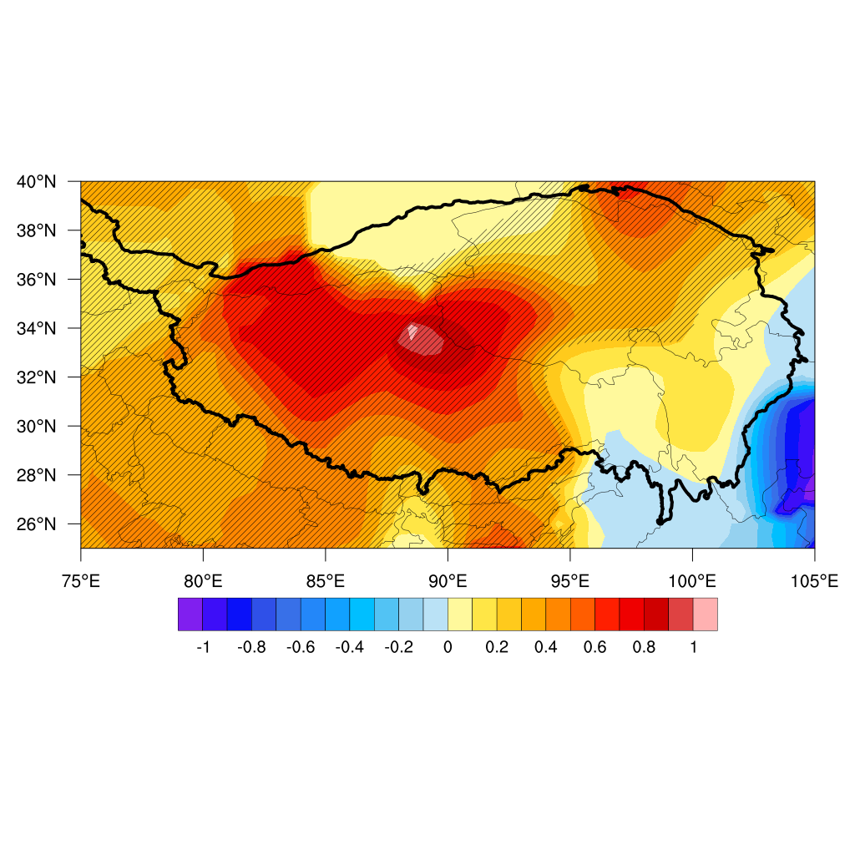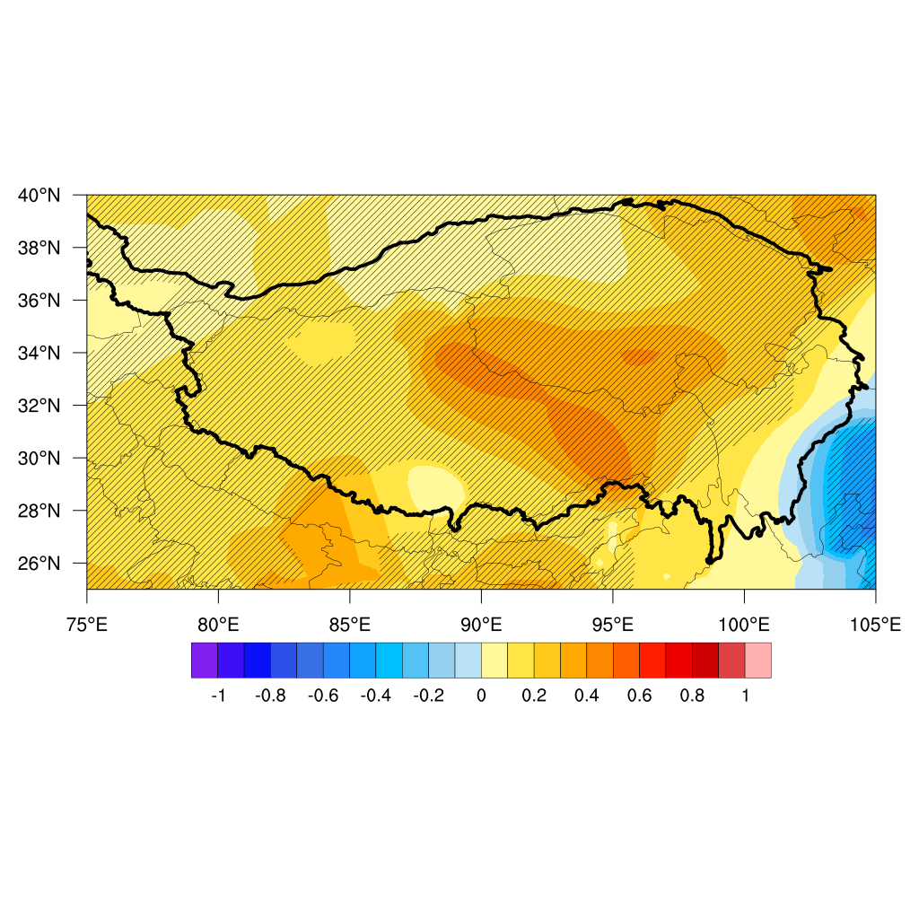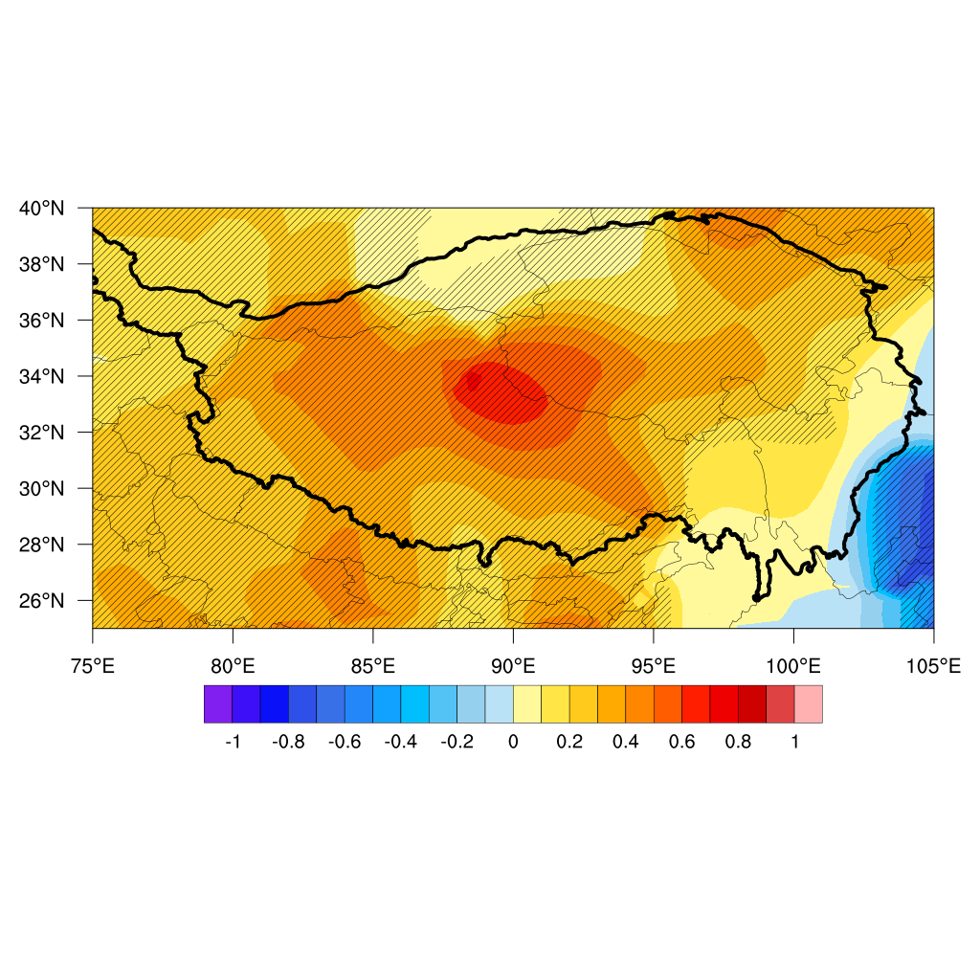

（c）

（b）

（a）

图3.3 1961－2018降水趋势分布图

（a）（b）（c）分别为青藏高原夏季、秋季、夏秋季降水变化趋势

3.2 青藏高原夏秋季降水的EOF分析

基于上一节对青藏高原夏秋季降水气候平均以及线性趋势的分析，我们发现高原降水在夏、秋季以及夏秋两季都具有相似的时空分布特征，所以我们选取研究相对较少的夏秋季降水场，对其进行主成分分析，以便探究对高原夏秋季降水异常的影响因子。使用66个市县台站1961－2018年的月降水数据，构成一个66行696列的距平矩阵，对夏秋季降水进行EOF展开。图3.4为夏秋两季平均降水的特征向量场及时间序列，夏秋季降水的第一、第二和第三特征向量的方差贡献分别为41.6%、20.2%和10.8%，前三个特征值的累积方差贡献率为72.6%，收敛速度较慢，说明高原夏秋季降水变化较复杂且受到多种因素影响。其余特征向量的方差贡献均不足10%。根据North准则（North G R，Bell T L，Cahalan R F），前5个向量都通过了North检验，但只有前三个特征向量的方差贡献大于10%，所以我们选取前3个特征向量场分析青藏高原夏秋季降水。

pr_eof_jja123

图3.4 青藏高原夏秋两季平均降水的特征向量场及时间序列

从高原地区夏秋季降水量的第一空间模态可以看出高原具有南北反向的特征，即高原东南地区的降水异常偏多时，其他地区的降水异常偏少，反之亦然。这种分布主要与来自印度的暖湿气流从高原东南向西北输送，由于横断山脉的影响，气流难以翻越高大地形，从而造成南多北少的分布趋势，由第一空间模态的时间系数可以看出，这种偶极型模态具有明显的周期性变化。高原夏秋季降水的第二空间模态能够解释方差的20.2%，空间分布为全区一致型，在高原中西部存在一个降水异常区，这可能与夏秋季高原涡活动有关，由第二模态的时间序列可以看出，存在一个干湿位相转变的趋势，即从1960年到现在，这一空间模态有缓慢增强的趋势。高原夏秋季降水的第三空间模态仅解释总体方差的10.8％，空间特征表现为从西南到东北呈“正－负－正”的分布型，由第三模态的时间序列图可以看出，该模态在1960－1990年有增加趋势，之后又有减少趋势。

3.3 降水量的突变分析

基于3.1节中对降水变化的研究可知，高原夏秋季降水自1980年呈增加显著，为了研究1980年降水大幅增加是不是一次突变现象，本节使用曼-肯德尔检验方法对高原58年来夏秋季降水进行了突变检验。图3.5为高原降水经曼-肯德尔检验后得到的统计量曲线图，其中UFk、UBk曲线为标准正态分布曲线，若UFk、UBk曲线大于0，则表明序列呈上升趋势；曲线小于0时，表明序列呈下降趋势，当超过临界直线时，则表示上升（下降）趋势显著，若两条曲线在临界线内出现交点，那么交点对应的时间就是突变开始的时间。由此可见，自1961年以来，高原月降水量呈波动变化，上升、下降趋势交替出现，直到1983年，这种上升趋势大大超过显著性水平0.05临界线，表明这种增加趋势是显著的。UF和UB两条曲线在信度区间内有一交点，此交点是一突变点，时间是在1980年，确定高原降水在1980年附近的增加是一突变现象。

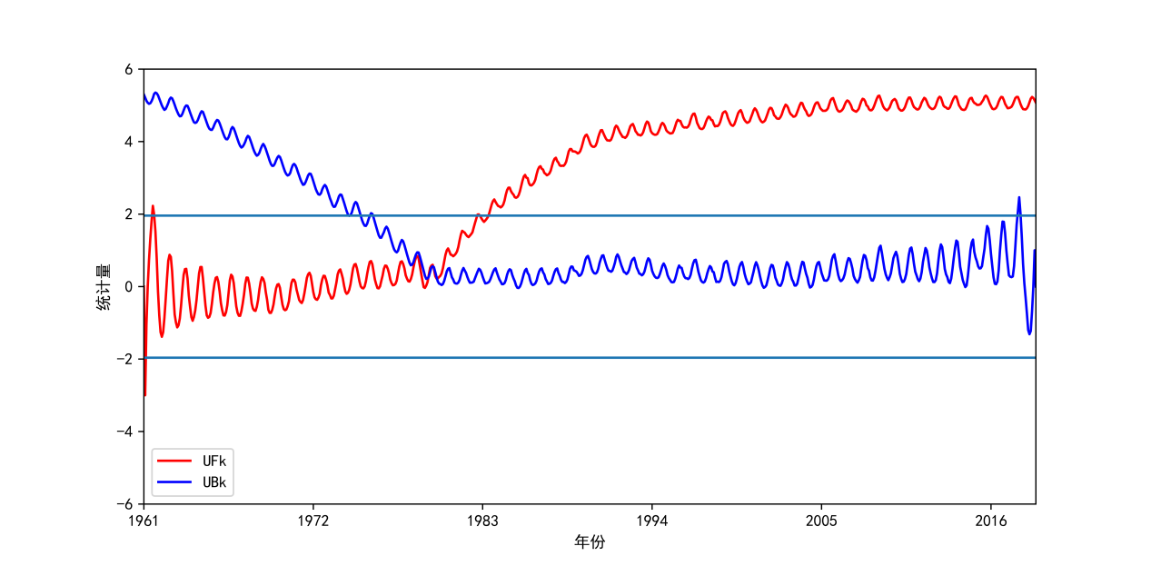

图3.5 青藏高原降水曼-肯德尔检验统计量曲线

3.4 本章小结

基于高原站台逐月降水数据，利用线性回归、经验正交分解、MK检验等方法分析了1961－2018年的高原夏秋季降水的时空分布形式及变化趋势，得到如下结果：

1. 过去58年来高原夏秋季降水分布不均匀，都呈现由东南向西北递减的分布形势。夏季降水存在两个相对强降水中心，降水量大于秋季，秋季降水变率更大。对58年降水量进行突变分析得出：高原58年来降水在1980年附近发生突变，降水由1961－1980年的少雨期转变为1980－2018年的多雨期。
2. 高原地区夏秋季降水量呈波动增加，且呈现出增加和减少交替出现的特点。从降水变化趋势的空间分布来看，高原大部分地区降水量呈增加趋势，但只有少数地区变化显著。
3. EOF的结果表明，前三个模态的累计方差贡献为72.6％，分别为南北反向型、全区一致型、西南东北“正－负－正”型，是能够反映高原夏秋季降水变化信号的主导模态。
4. **青藏高原夏秋季降水归因分析**

为什么高原夏秋季降水呈现这种变化？本章拟从全球海温、200 hPa纬向风以及高原土壤湿度这三个角度来探讨这个问题。

4.1 青藏高原夏秋季降水与全球海温的相关

为了探究海温与高原夏秋季降水的相关性，本文使用高原66个站点的夏秋季月降水资料经EOF展开后的前三个时间系数与同期全球海温资料进行了相关分析。图4.1是EOF前三个模态的时间系数与同期海温的线性相关关系，在第一模态相关图（图4.1a）中看到，在我国南海、阿拉伯海及北冰洋北部有明显的正相关区，相关系数通过了0.05显著性检验。太平洋地区出现了四个显著的负相关的区域，同时并没有出现显著的正相关区域，这意味着太平洋海温对高原降水的影响是一致的，为负相关。由图4.1b可知，在西太平洋（10°－30°N，130°－160°E）和阿拉伯海东部、北冰洋、大西洋大部分区域存在明显的正相关区，都通过了显著性检验，这表明高原夏秋季降水第二模态受各海盆海温影响较大。图4.1c给出了高原夏秋季降水第三模态与同期海温的相关分布图，可以发现，在太平洋（30°－60°N，140°－160°E）以及阿拉伯海各存在一显著的负相关区，相关系数通过了显著性检验，与第一、二模态不同，北冰洋对降水的影响变得相对较低。由此可见，高原夏秋季降水，主要受到同期太平洋、印度洋海温的影响，当同期太平洋海温异常偏高时，对应高原夏秋季降水以异常偏少为主；当同期印度洋海温异常偏高时，对应高原大部分地区夏秋季降水以异常偏多为主。

sst0sst1sst2

**（a）**

**（b）**

**（c）**

图4.1 高原夏秋季降水三个空间模态与全球海温的线性相关关系

（a）（b）（c）分别为降水第一、二、三模态与全球海温的相关系数图

4.2 青藏高原夏秋季降水与200 hPa纬向风的相关

通过上一节的分析我们发现，高原夏秋季降水受到印度洋、太平洋海温的影响。我们知道，印度与高原相邻，在夏秋季，高原在作为一个巨大的热源，对大气环流也有着直接的影响，大气环流的状况决定着水汽输送的路径，从而影响高原降水的分布。而来自印度洋高温高湿气团，由热带东风气流输送至高原上空，是我国主要的水汽输送口。本节我们通过分析200 hPa纬向风与高原降水的相关性，来研究降水与大气环流的联系。

由于高原地区平均海拔在3000 m以上，我们选取200 hPa纬向风作为研究对象。使用经EOF展开后的前三个模态的时间系数与同期200 hPa纬向风的网格点资料求取相关（图4.2）。从降水第一模态相关图（图4.2a）中可以看出，在印度地区存在一负相关中心，蒙古地区存在一正相关中心，EOF第一模态对应着南亚高压的异常西移，东风气流加强，对应着高原西部降水正异常，东部降水负异常的空间型。图4.2b为高原夏秋季降水第二模态与200 hPa纬向风的相关，从图上可以看出，在印度地区存在一显著正相关区域，相关系数通过了0.05显著性水平检验，负相关区域位于我国东北地区。这意味着，在高原夏季降水第二模态中，孟加拉湾上空的热带东风气流异常起到主导作用。由高原夏秋季降水第三模态与200 hPa纬向风的相关图可以看出，第三模态受纬向风异常影响较大，一个显著的正相关区域位于我国北部，高原西部为一负相关中心。

wind0wind1wind2

**（b）**

**（a）**

**（c）**

图4.2 高原夏秋季降水三个空间模态与200 hPa纬向风的线性相关关系

图（a）（b）（c）分别为第一、二、三模态与200 hPa纬向风的相关系数图

4.3 青藏高原夏秋季降水与土壤湿度的相关

土壤湿度，是指土壤含水量。在陆气相互作用中，土壤湿度是不可忽略的因素，它在水分循环中扮演着重要的角色。由于土壤拥有较强的“记忆性”，土壤湿度在大气的水汽输送以及大气环流中都有着不可小觑的作用，而水汽输送与大气环流直接决定着降水的多少。同样，降水的强弱也会引起土壤湿度的变化，这种相互作用十分复杂却又难以分割。为了探究土壤湿度与降水的关系，我们使用高原三个模态的时间序列与土壤湿度进行相关分析。

从图4.3（a）中我们可以发现：高原地区土壤湿度与降水的相关系数南北差异明显，北部存在大量正相关地区，如新疆巴音郭楞州、青海海西州，且相关系数通过了显著性检验，南区的相关性较差。这表明在高原降水的第一模态中，北部地区土壤湿度对降水的影响较大，当高原土壤湿度增加时，高原表面的热力作用减弱，低层水汽输送加强，导致降水增加。图4.3（b）中存在一个以三江源为中心，向四周发散的正相关区域，几个显著正相关中心分别位于西藏那曲、山南、林芝、日喀则，青海的柴达木盆地与四川荆门地区也存在两个正相关中心。相比第一模态，第二模态更多的表现为小区域对气候的影响。由图4.3（c）可以发现，西藏阿里地区有一正相关中心，青藏高原东南部存在负相关中心，表明上述区域与第三模态的降水相关性较好。三江源地区为相关系数较小且为通过显著性检验，说明该地区土壤湿度对第三模态降水的影响不显著。

soil0soil1soil2

**（c）**

**（b）**

**（a）**

图4.3 高原夏秋季降水三个空间模态土壤湿度的线性相关关系

图（a）（b）（c）分别为第一、二、三模态与土壤湿度的相关系数图

4.4 本章小结

1. 高原夏秋季降水不同模态与全球海温的相关性存在显著的差异性，第一模态与太平洋海温存在四个显著负相关中心，主要受太平洋海温的影响；第二模态与海温的相关系数较大，多数海域都存在明显的正相关区；第三模态太平洋以及印度洋各存在一显著的负相关区。由此可见，太平洋、印度洋海温对高原降水有着更显著的影响。
2. 热带东风气流与高原夏秋季降水的各模态之间都有着稳定的相关关系，表明热带东风气流通过与之相联系的水汽输送来影响高原地区的水汽输送，进而影响高原降水。
3. 在高原夏秋季降水第一模态中，高原北部地区土壤湿度与降水相关性较强。第二模态中，三江源地区呈现显著的正相关。在降水的第三模态中，降水与土壤湿度相关性较差。
4. **总结和展望**

5.1 本文的主要内容和结论

本文使用中国气象局提供的1961－2018年逐月降水气象台站数据、美国环境预测中心及大气研究中心（NCEP/NCAR）处理的1948－2020年分辨率为2.5°×2.5°的逐月纬向风经向风资料、美国国家海洋和大气管理局（NOAA）提供的1891－2020年分辨率为1°×1°的全球海温数据，使用经验正交分解、线性回归、相关分析等方法研究了高原夏秋季降水的时空特征，并对可能对降水造成影响的相关因子比对分析，得到了以下结论：

（1）过去58年以来，高原夏秋季的降水量呈波动式增加，而且出现了增加和减少交替出现的特点。高原夏秋季降水在58年内主要分为少雨期和多雨期两个时期，少雨期为1961－1980年，多雨期为1981－2018年。对高原地区58年降水量进行突变分析得出：高原58年来降水在1980年附近发生突变，由少雨期转变为多雨期。

1. 由于地形的影响，高原夏秋季降水分布不均匀，呈现由东南向西北递减的特征。高原夏秋季降水具有多元化特征，大部分地区降水呈增加的趋势，但也有少部分地区降水呈现逐年减弱趋势。
2. 对高原台站观测月资料进行经验函数分解后。发现高原夏秋季降水主要存在三种空间分布型：南北差异型、全区一致型、西南到东北“正－负－正”型，三个模态能够反映高原夏秋季降水变化信号。
3. 分析三种模态与全球海温、土壤湿度及200 hPa纬向风的相关性后发现：第一模态中太平洋海温对降水有着一致的影响，为负相关。来自北方的冷空气由东风气流向南带入我国内陆，与南方的暖湿空气相遇，使降水集中在高原南侧。高原北部土壤湿度与降水的相关性较强，可能与北部降水较少地面较干旱有关。第二模态与海温的相关性很强，在太平洋、北冰洋、大西洋以及印度洋北部都存在大量通过显著性检验的正相关区。在第二模态与风场的相关图中，印度地区为一正相关区，说明热带东风也发挥了输送水汽的作用。土壤湿度在这一模态中的正相关中心位于三江源地区。在第三模态中，海温只在太平洋地区有一负相关中心，相关性较其他两个模态较差。风场在这一模态表现出了很强的相关性，从低纬至高纬地区呈现“ + - +”的相关分布，土壤湿度在西藏阿里地区存在一正相关中心。我们发现在高原夏秋季降水的三个模态中，热带东风气流都表现出较强的相关性。

5.2 不足与展望

（1）本文使用的数据为中国气象台提供的气象站点观测降水数据，但是高原的气象站点主要集中于高原东南部，由于地形的原因，高原西北部站点稀疏，对高原西部降水的结论需要用更多的资料进行验证。

（2）在对高原夏秋季降水的归因分析中，仅讨论了同期海温、土壤湿度和高层风场对降水的影响，有必要在今后的工作中分析前期气候因子对高原降水的作用机制。

**参考文献**

1. 袁源. 青藏高原春季土壤湿度对中国夏季降水的影响[D]. 成都信息工程大学,2019.
2. North G R, Bell T L, Cahalan R F, et al. Sampling Errors in the Estimation of Empirical Orthogonal Functions[J]. Monthly Weather Review, 1982, 110(7): 699.
3. 丁裕国. EOF在大气科学研究中的新进展[J]. 气象科技,1993(03):10-19.
4. 韩熠哲, 马伟强, 王炳赟, 马耀明, 田荣湘. 青藏高原近30年降水变化特征分析[J]. 高原气象,2017,36(06):1477-1486.
5. 张家宝, 陈洪武, 毛炜峄, 赵逸舟, 江远安, 辛渝, 陈颖, 王慧, 王铁, 李元鹏, 李兰. 新疆气候变化与生态环境的初步评估[J]. 沙漠与绿洲气象,2008(04):1-11.
6. 魏凤英. 观代气候统计诊断与预测技术[Ｍ]. 北京:气象出版社,1999:1-200.
7. 李小兰. 青藏高原冬春积雪异常与中国东部地区夏季降水的时空关系研究[D]. 兰州大学, 2013.周顺武, 假拉, 杜军. ENSO事件对印度夏季风及西藏高原夏季降水的影响[J]. 西藏科技, 2000 (03): 68-73.
8. 孙丽颖, 余锐, 刘飞, 李方腾. 基于可预报模态分析方法的青藏高原东部夏季降水统计预测模型[J]. 气象科技,2019,47(05):786-794.
9. 周顺武,假拉,杜军.西藏高原夏季降水对ENSO的响应[J]. 南京气象学院学报,2001(04):570-575.
10. 刘焕才, 段克勤.北大西洋涛动对青藏高原夏季降水的影响[J]. 冰川冻土,2012,34(02):311-318.
11. 尼玛吉, 建军, 次旺顿珠. 北半球极涡指数对高原夏季降水的影响[J]. 高原山地气象研究,2018,38(01):17-21.
12. 冯蕾, 魏凤英. 青藏高原夏季降水的区域特征及其与周边地区水汽条件的配置[J]. 高原气象,2008(03):491-499.
13. 韦志刚,黄荣辉,董文杰.青藏高原气温和降水的年际和年代际变化[J]. 大气科学学,2003(02):157-170.
14. 谢欣汝, 游庆龙, 保云涛, 孟宪红. 基于多源数据的青藏高原夏季降水与水汽输送的联系[J]. 高原气象,2018,37(01):78-92.
15. 林厚博, 游庆龙, 焦洋, 闵锦忠. 青藏高原及附近水汽输送对其夏季降水影响的分析[J]. 高原气象,2016,35(02):309-317.王善华. 青藏高原降水与有关海域海温、南方涛动的关联[J]. 气象科学,1993(04):410-416.
16. 张磊, 缪启龙. 青藏高原近40年来的降水变化特征[J]. 干旱区地理,2007(02):240-246.
17. 李晓英, 姚正毅, 肖建华, 王宏伟. 1961-2010年青藏高原降水时空变化特征分析[J]. 冰川冻土,2016,38(05):1233-1240.
18. 胡豪然, 梁玲. 近50年青藏高原东部降水的时空变化特征[J]. 高原山地气象研究,2013,33(04):1-7+15.
19. 丁裕国. EOF在大气科学研究中的新进展[J]. 气象科技,1993(03):10-19.
20. 詹维泰, 乔旭霞.1994年干旱天气气候分析[J]. 陕西气象,1994(06):44-47+29.
21. 黄一民. 青藏高原降水时空分布特征分析[D]. 湖南师范大学, 2007.
22. 张宁瑾. 青藏高原降水分布特征与印度洋海温的相关性研究[D]. 成都信息工程大学,2018.
23. 陈翛旸. 青藏高原降水对印度洋海温的响应及21世纪降水预估[D]. 南京信息工程大学,2017.

**致 谢**

光阴荏苒，在兰州大学以一名国防生的身份度过了四年的时光，系统学习了大气科学各方面的知识、深入了解了部队对军人的规定要求，我深深佩服各位老师的学识阅历，从中我不仅学到了专业和管理知识，而且学到了很多做人、做事、做学问的道理，在此表示诚挚的谢意。

首先，我要感谢指导老师张飞民博士对我的指导，在论文撰写的整个过程中，从论文的选题、撰写开题报告、参考文献的查找、图形的绘制、最后到正文的撰写，张老师都提出了很多宝贵的意见。张老师指出的每一个问题，提出的每一个思路，都使我有醍醐灌顶之感。给我感受最深的是张老师严谨治学的态度，无论是格式规范、论文要点、还是文章结构，张老师都不厌其烦，给予我及时的帮助，使我能够顺利完成论文写作工作。感谢杨耀先老师，杨老师不仅在预答辩中发现了论文中存在的一些低级错误，而且帮助我完善了论文，提出了宝贵的意见。

其次，感谢大气科学学院的全体领导和老师，正是你们的悉心教导，让我学到了专业知识，掌握了扎实的专业技能。感谢选培办主任干事们的严格管理，使我塑体魄、炼意志、学技能、强军魂。

最后，感谢我的家人对我的关爱、理解和鼓励，正是由于他们的支持照顾，我才能安心学习，并顺利完成我的学业。也感谢在论文完成过程中所有帮助过我的同学们，愿同窗之间的友谊长存。

毕业在即，在今后的工作生活中，我会铭记老师们的教诲，坚持不懈努力和追求梦想，来报答所有支持和帮助过我的人。

论文（设计）成绩

|  |
| --- |
| **导师评语**  该生利用青藏高原台站降水观测数据，通过线性回归、EOF分解、相关分析等研究了青藏高原夏秋季降水的时空特征，诊断了青藏高原夏秋季降水与西风急流、全球海温以及土壤湿度的关系。  该论文选题合理，科学问题明确，有一定的应用价值。论文文献调研充分，数据真实可靠，研究方法得当，写作规范，结构逻辑清晰，达到了本科学位论文的要求。  同意答辩。  **建议成绩 指导教师（签字）** |
| **答辩小组意见**  **答辩委员会负责人（签字）** |
| **成绩 学院（盖章）**    **年 月 日** |